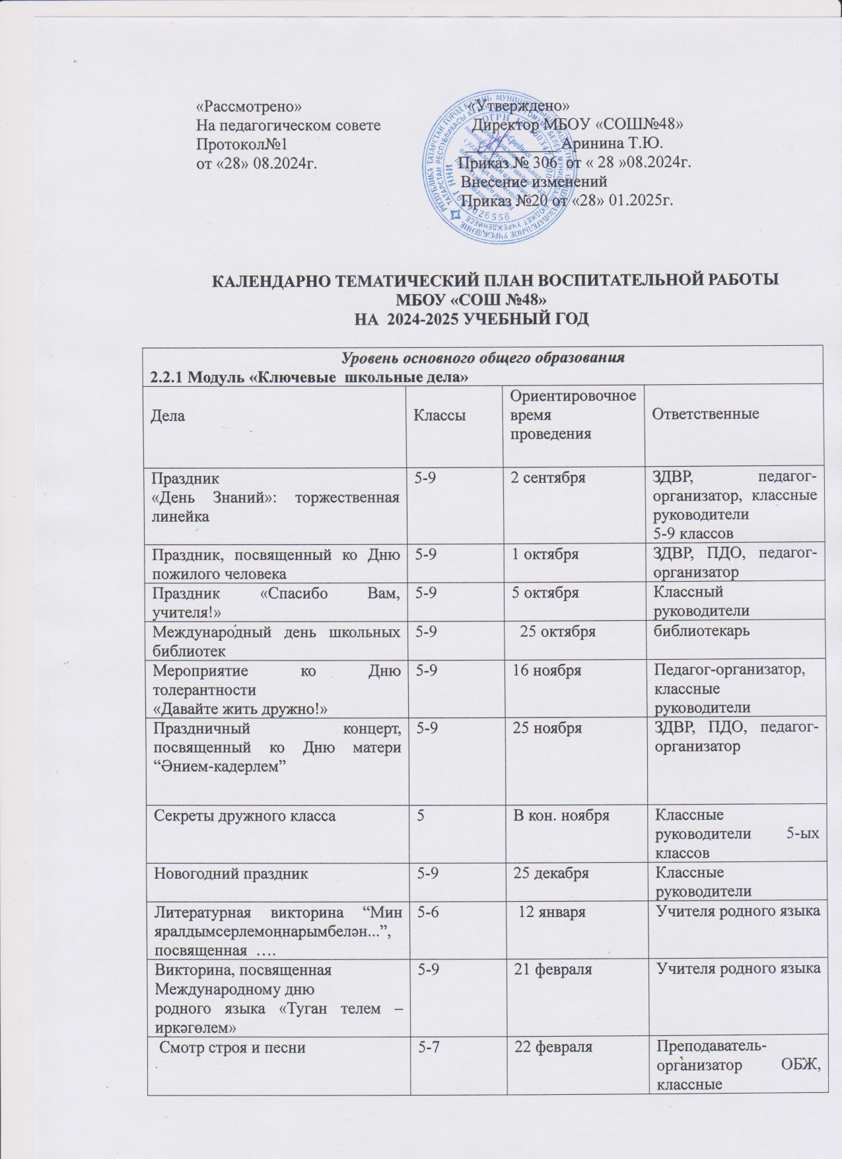

«Рассмотрено» «Утверждено»
На педагогическом совете Директор МБОУ «СОШ№48»
Протокол№1 ___________ Аринина Т.Ю.
от «28» 08.2024г. Приказ № 306 от « 28 »08.2024г.
Внесение изменений
Приказ №20 от «28» 01.2025г.

КАЛЕНДАРНО ТЕМАТИЧЕСКИЙ ПЛАН ВОСПИТАТЕЛЬНОЙ РАБОТЫ МБОУ «СОШ №48»
НА 2024-2025 УЧЕБНЫЙ ГОД

Уровень основного общего образования
2.2.1 Модуль «Ключевые школьные дела»
Дела | Классы | Ориентировочное  время  проведения |  | Ответственные
Праздник  «День Знаний»: торжественная линейка | 5-9 | 2 сентября |  | ЗДВР, педагог-организатор, классные руководители  5-9 классов
Праздник, посвященный ко Дню пожилого человека | 5-9 | 1 октября |  | ЗДВР, ПДО, педагог-организатор
Праздник «Спасибо Вам, учителя!» | 5-9 | 5 октября |  | Классный руководители
Международный день школьных библиотек | 5-9 | 25 октября |  | библиотекарь
Мероприятие ко Дню толерантности  «Давайте жить дружно!» | 5-9 | 16 ноября |  | Педагог-организатор, классные руководители
Праздничный концерт, посвященный ко Дню матери “Әнием-кадерлем” | 5-9 | 25 ноября |  | ЗДВР, ПДО, педагог-организатор
Секреты дружного класса | 5 | В кон. ноября |  | Классные руководители 5-ых классов
Новогодний праздник | 5-9 | 25 декабря |  | Классные руководители
Литературная викторина “Мин яралдымсерлемоңнарымбелән...”, посвященная …. | 5-6 | 12 января |  | Учителя родного языка
Викторина, посвященная  Международному дню  родного языка «Туган телем –иркәгөлем» | 5-9 | 21 февраля |  | Учителя родного языка
Смотр строя и песни | 5-7 | 22 февраля |  | Преподаватель-организатор ОБЖ, классные руководители
«А ну-ка парни!» | 8-11 | 22 февраля |  | Преподаватель-организатор ОБЖ
Весенний лагерь | 5-9 | В кон. 3 четвери |  | Классные руководители
День Космонавтики Гагаринский урок «Космос-это мы» | 5-9 | 11.04 |  | Учитель физики
День родного языка и поэзии в РТ (день рождения Г.Тукая) | 5-9 | 01.04 |  | ЗДВР, педагог-организатор, классные руководители
Победный марафон:  -тематические классные часы;  - встречи с ветеранами ВОВ;  -экскурсии в школьный музей  -участие в акции «Бессмертный полк»  - Вахта Памяти; | 5-9 | 06-8.05 |  | ЗДВР, педагог-организатор, учитель ОБЖ, классные руководители
Летний пришкольный лагерь | 5-9 | В июне |  | Классные руководители
Праздник «Последнийзвонок» | 9 | 25.05 |  | Классные руководители
Трудовые бригады | 5-9 | В июне |  | Классные руководители
Пушкинская карта | с14лет | В течении уч.  года |  | Классные руководители
2.2.2 Модуль «Классное руководство»
Классные часы о воспитании личности в коллектива: «Добро и зло»  «Законы жизни школьного коллектива» | 5-9 | согласно воспитательному плану классного руководителя | Классные руководители
Классный час «В национальных орнаментах история народа» | 9-е классы | сентябрь | Классные руководители
Спортивные игры “День спорта” | 5-8 классы | октябрь | Классныеруководители
Классные часы и беседы ко Дню народного Единства «Пока мы  едины» | 5-9 | 05.11 | Классные руководители
Рекомендуемые кл. часы: «Символы России в наших сердцах» «Символы Татарстана», «Здесь России моей начало», «Гордимся славою героев», «Твои права и обязанности», «В этом мире все равны». Всемирный день прав ребенка. | 5-9 | 19.11 | Классные руководители
Классные часы ко Дню инвалидов | 5-9 | 4.12 | Классные руководители
Классный час «Особенности национальной кухни» | 14 апреля | 5-ыеклассы | Классные руководители
Классные часы ко Дню защитника Отечества:  «Они сражались за Родину»  «Моя Россия, моя страна!»  «Чтоб Защитником стать»  «Герои живут рядом»  «О чём рассказала награда?»  «Пионеры-герои» | 5-9 | По плану классных руководителей | Классные руководители
Классные часы: «Правила поведения в опасных ситуациях. Животные и растения вокруг нас»; «Предвидеть опасность, при возможности - избегать  ее, при необходимости- действовать» (Инструктаж перед каникулами) | 5-9 | 22.05, 29.05 | Классные руководители
Благотворительная ярмарка | 5-9 | В нач сентября 1-11 классы | Классные руководители
Выставки «Осенний джаз», «Новогодняя выставка», «8 марта», «ВОВ» | 5-9 | По плану школы | Классные руководители
Линейки в 7.40 поднятие флагов исполнение гимнов | 1-11 | Начало каждой учебной недели | Классные руководители
2.2.3 Модуль «Школьный урок»
Конкурс живописи к Международному дню инвалидов | 5-7 | 04.12 | Учитель ИЗО
День полного освобождения Ленинграда от фашисткой блокады. Классные часы, беседы | 5-9 | 27.01 | Учителя истории
День российской науки | 8 | 8 февраля | Учитель физики
Тематические уроки, мероприятия, посвященные Международному дню родного языка | 5-9 | 20-21.02 | Учителя родного и русского языка
Конкурс чтецов «Живая классика» | 5-8 | Февраль | Учителя русского языка
Уроки мужества | 5-9 кл | апрель | Учителя истории
Внеклассное мероприятие «Земля-наш общий дом» | 5-9 | 21 марта | Учитель географии
День космонавтики | 5-9 | 14 апреля | Учитель физики
Мероприятие, посвященное ко Дню птиц | 5-9 | 1 апреля | Учитель биологии
Интеллектуальная игра «В мире профессий! | 8-9 | апрель | Учитель технологии
Литературный вечер «Тукай язы» | 5-9 классы | Апрель | Учителя родного языка
Всероссийский открытый урок ОБЖ (день пожарной охраны) | 5-9 | кон. апреля | Преподаватель-организатор ОБЖ
2.2.4 Модуль «Курсы внеурочной деятельности»
Название курса | Классы | Количество  часов  в неделю | Ответственные
Разговор о важном | 5-9 | 1 | Классные руководители
Весёлое путешествие | 5 | 1 | Учитель татарского языка
За рамками школьного учебника | 5 | 2 | Учитель математики
Окно в мир | 5 | 1 | Учитель английского языка
Мир вокруг нас | 5,6 | 1 | Учителя географии, биологии
Физкультурное совершенство | 5-9 | 1 | Учитель физкультуры
Азбука добра | 6,7,8 | 1 | Классный руководитель
За рамками школьного учебника | 6 | 2 | Учитель математики
Учимся общаться | 6 | 1 | Учитель английского языка
Финансовая грамотность | 6 | 1 | Учитель обществознания
Хочу всё знать | 7 | 1 | Учитель математики
В мире чертежей | 7,8 | 1 | Учитель ИЗО
В мире прекрасного | 7,8 | 1 | Педагог-организатор
Клуб любознательных | 8 | 1 | Учитель математики
Юный программист | 8 | 1 | Учитель информатики
Секреты языка | 8 | 1 | Учитель русского языка
Моя жизнь- в моих руках | 9 | 1 | Классный руководитель
Подумай и реши | 9 | 1 | Учитель математики
Россия мои- горизонты | 6-9 | 1 | Классные руководители
Задачи вокруг нас | 9 | 1 | Учитель физики
Явления, происходящие в жизни | 9 | 1 | Учитель химии
Семьяведение | 9 | 1 | учителя
2.2.5 Модули «Историческое краеведение и экскурсии»
Посещение районного музеев (Виртуальные экскурсии) | 5-9 | В течение года | Классные руководители
Экскурсия в школьный музей | 5-9 | В течение года | Классные руководители
Посещение театральных представленийв театрах г. Казани для 8-9 классов по Пушкинской карте | 5-9 | В течение года | Классные руководители
Участие в концертных программах и театральных представлениях | 5-9 | В течение года | Классные руководители
2.2.6 Модуль «Работа с родителями»
Дела, события, мероприятия | Классы | Ориентировочное  время  проведения | Ответственные
Родительское собрание на тему: «Безопасность детей - главная задача взрослых» | 5-9 | сентября | Классные руководители
Родительское собрание: «Мудрость родительской любви» | 5-9 | ноября | ЗДВР
Родительское собрание на тему: «Союз семьи и школы в делах и достижениях» | 5-9 | март | ЗДВР
Родительское собрание: «Здоровье и безопасность детей – в летний период» | 5-9 | май | ЗДВР
- родительскиедни | 5-9 | В течение учебного года (по плану кл.р.) | Классные руководители
- работа классных родительских комитетов, школьного совета родителей | 5-9 | В течение учебного года (по плану кл.р.) | Классные руководители
- анкетирование | 5-9 | В течение учебного года (по плану кл.р.) | Классные руководители
Родительские всеобучи, встречи, индивидуальные беседы | 5-9 | В течение учебного года (по плану кл.р.) | Классные руководители
2.2.7 Модуль «Самоуправление»« Школьная газета»
Дела, события, мероприятия | Классы | Ориентировочное  время  проведения | Ответственные
Выборы классных активов | 5-9 | 1-15 сентября | Классные руководители, педагог-организатор
Участие актива класса в проведении мероприятий | 5-9 | В течение года | Педагог-организатор
Общешкольная линейка ко Дню народного единства | 5-9 | 06.11 | Педагог-организатор
День рождения СНТ (Союз Наследников Татарстана) | 5-7 | 15 сентября | Педагог-организатор
Участие Детской школьной организации в проведение традиционных  праздников школы | 6-9 | По плану | ЗДВР
Участие в молодежных акциях, совместно с РДШ «Движение первых» | 5-9 | По плану | Педагог-организатор ,советник директора по воспитанию
Встречи школьного актива, школьной организации с администрацией школы | 5-9 | 1 раз в полугодие | ЗДВР
День самоуправления | 8-9 | Январь | ЗДВР
Заседания актива ДОО | 5-9 | В течение года | Советник директора по воспитанию
Общешкольная мероприятия, посвященные  Дню Неизвестного героя | 5-9 | 03.12 | ЗДВР, учитель ОБЖ
Общешкольное мероприятие, посвященное Дню Героев России | 5-9 | 09.12 | Преподаватель-организатор
Общешкольная линейка «Наука и человек» ко Дню российской науки | 5-9 | 10.02 | ЗДВР
Акция «Сохрани дерево» (бумажный бум)ко дню защиты Земли | 5-9 | В течмес | Педагог-организатор,  классные руководители
Дежурство по классу и по школе; | 5-9 | В течение года | Классные руководители
Самообслуживание в столовой; | 5-9 | В течение года | Классные руководители
Экологические десанты | 5-9 | В течение года | Классные руководители
Участие в проекте « Билет в будущее» | 5-9 | Среднее звено в течение учебного года | Классные руководители
Вступление в ряды «Движения первых» | 5-9 | В течение года | Классные руководители
Тестирования СПТ, МБОС | 6-9,  5-9 | Сентябрь  май | Классные руководители, педагог-психолог
2.2.8 Модуль «Профилактическая»
День солидарности в борьбе с терроризмом» Экстремизму-нет!» | 5-9 | 4сентября | ЗДВР, педагог-организатор, преподаватель-организатор ОБЖ, классные руководители,
Сверка списка обучающихся, неблагополучных семей, состоящих на ВШУ, ПДН | 5-9 | 1неделя сентября | ЗДВР
Сбор информации о детях и семьях, состоящих на разных формах учета, формирование банка данных. Оформление карточек учащихся, поставленных на учет | 5-9 | В течение  года | Классные руководители, инспектор ПДН, ЗДВР
Выявление и учет обучающихся, воспитанников, требующих повышенного педагогического внимания | 5-9 | В течениегода | Классные руководители, ЗДВР
Изучение потребностей детей в дополнительном образовании | 5-9 | 1неделя сентября | ЗДВР, классные  руководители, педагоги дополнительного образования
Сбор информации о занятости обучающихся в кружках и секциях учреждений дополнительного образования (в том числе о состоящих на разных формах учета) | 5-9 | Сентябрь, ноябрь, январь-апрель | Классныеруководители
Рейды по неблагополучным семьям, семьям СОП | 5-9 | В течениегода | ЗДВР,  классные руководители, Инспектор ПДН
Встречи и беседы с представителями МВД , ГИБДД Приволжского района, ПДН, дет поликлиника №11 | 5-9 | в течение года | ЗДВР.  классные руководители, Инспектор ПДН
Правовой ринг ко Дню Конституции России | 8-9 кл | 12.12 | Учитель обществознания
Совместная реализация программы «Образование и здоровье»:  медосмотры, вакцинация, пропаганда здорового образа жизни. | 5-9 | в течение года | ЗДВР, классные руководители, мед.работник
Совместная реализация программы «Образование и здоровье»: Тематические лектории, встречи с фельдшерами.  Беседы смед. работником «Закаливание, профилактика простудных и инфекционных заболеваний»  «Здоровым быть модно!!!» | 5-9 | в течение года | ЗДВР, классные руководители, сотрудник ЦРБ
Встречи и беседы с представителями МВД , ГИБДД Приволжского района, ПДН | 5-9 | В течение года | Инспектор ПДН, ЗДВР, классные руководители
Совместные рейдовые мероприятия  Встречи и беседы с представителями МВД , ГИБДД Приволжского района, ПДН. | 5-9 | В течение года | Инспектор ПДН, ЗДВР, классные руководители
Взаимодействие в работе с детьми , на которых нужно обратить внимание | 5-9 | В течение года | Инспектор ПДН, ЗДВР, классные руководители
Профилактические беседы «Правила поведения в экстремальных условиях»,  «Правила поведения на водоемах в зимний, весенний период времени» и т.д. | 5-9 | В течение года | Сотрудники МЧС, ЗДВР, классные руководители
трудоустройство, летняя занятость учащихся, | 5-9 | В течение года | Сотрудник дет. Поликлиника №11, ЗДВР, классные руководители
семинары, тренинги, тестирование, «круглые столы» | 5-9 | В течение года | Сотрудник ЦЗН, ЗДВР, классные руководители
2.2.9 Модуль «Профориентация»
Дела, события, мероприятия | Классы | Ориентировочное  время  проведения | Ответственные
Беседы-презентации «Профессия моих родителей» | 5-9 | 23-28 сентября | Совет родителей
Встречи учащихся с представителями учебных  заведений | 8-9 | Январь | ЗДВР
Участие ребят 9 классов в конкурсе Регионального чемпионата « Молодые профессионалы» Республика Татарстан | 9 | В течение уч. года | ЗДВР ,клас.руководители
Цикл бесед, классных часов, круглых столов по теме « Кем быть?» | 5-9 | В течение года | Классные руководители
Трудоустройство учащихся через Центр занятости населения Приволжского района | 7-10 (достигшие 14 лет) | Июнь-август | ЗДВР
2.2.10Модуль «Здоровьеесбережение»
Месячник безопасности по отдельному плану | 5-9 | до 14 сентября | ЗДВР, педагог-организатор, преподаватель-организатор ОБЖ, классные руководители
Профилактические беседы о ЗОЖ( Всемирный день трезвости) | 5-9 | Сентябрь | ЗДВР, педагог-организатор, классный руководитель
Соревнования «День спорта» | 5-9 | в течение года | Учителя физкультуры
Школьный осенний кросс «Золотая осень» | 5-9 |  | Учитель физкультуры
Акция «Чистый двор» по благоустройству пришкольной территории | 5-9 |  | Учитель технологии
Экскурсии, выходы на природу, классные часы. | 5-9 | По планам классов | Классные руководители
Соревнования-эстафеты, посвящённые Дню гражданской обороны. | 5-9 | 4 октября | Преподаватель-организатор ОБЖ, учитель физкультуры
Беседа «Личная гигиена и здоровье» | 5-9 | По планам классов | Мед. работник
Всероссийский урок «Экология и энергосбережение» в рамках Всероссийского фестиваля энергосбережения #ВместеЯрче | 5-9 | 16 октября | Учитель физики
Сбор макулатуры в в рамках Всероссийской акции «Бумажный бум» | 5-9 | В течение месяца | Педагог-организатор, классные руководители
Информационное профилактическое  мероприятие «Зимние каникулы» | 5-9 | 24.12 | ЗДВР, преподаватель-организатор ОБЖ, отряд Юнармии, Правоохранительный отряд
Инструктаж по правилам поведения | 5-9 | передканикулами | Классныеруководители
Лыжные соревнования | 5-9 | Январь | Учитель физкультуры
«Смотр стоя и песни» | 5-7 | 22.02 | Учитель физкультуры
Спортивные соревнования «А ну-ка, парни» | 8-9 | 22.02 | Педагог-организатор
Мероприятие, приуроченное Всемирному дню иммунитета | 5-9 | 01.03 | ЗДВР, классные руководители
Профилактические беседы, встречи с представителями медицинских учреждений; | 5-9 | в течение года | Классные руководители
участие в конкурсах: «День спорта», «Волейбол», « Футбол в школе» | 5-9 | в течение года | Педагог-организатор, учителя физической культуры
Беседа с инспектором ПДН «Профилактика  правонарушений в летний период» | 5-9 | 12.05 | ЗДВР
Инструктаж учащихся по правилам поведения в общественных местах во время школьных каникул. | 5-9 | Перед  каникулами | Классныеруководители
Проведение инструктажей побезопасному поведению на дорогах, Ж\Д путях, водоемах. | 5-9 | Передканикулами | Классныеруководители
Проведение инструктивного совещания по вопросам предупреждения дорожно-транспортных происшествий с детьми в период летних каникул | 5-9 | 13.05 | Классные руководители

